ASSUNTO: INDICO AO EXMO. SR. PREFEITO MUNICIPAL, DR. PAULO DE OLIVEIRA E SILVA, POR INTERMÉDIO DA SECRETARIA COMPETENTE, A INSTALAÇÃO DE COBERTURA NO PONTO DE ÔNIBUS SITUADO NA RUA BENEDITO DA CUNHA CAMPOS - BAIRRO JD. NAZARETH.

DESPACHO:

SALA DAS SESSÕES____/____/_____

PRESIDENTE DA MESA

INDICAÇÃO Nº 320 DE 2021

SENHORA PRESIDENTE,
SENHORES VEREADORES E SENHORAS VEREADORAS,

Considerando as recorrentes reclamações de munícipes usuários do sistema de transporte público em relação à falta de cobertura em ponto de ônibus;

Considerando que, segundo relatos de munícipes, o local indicado possuía cobertura no ponto de ônibus, que, após ter sido alvo de uma colisão de veículo foi, destruída, retirada, e, não mais recolocada;

INDICO na forma regimental, e depois de ouvido o Douto Plenário desta Casa, que seja oficiado o Exmo. Sr. Prefeito Municipal Dr. Paulo de Oliveira e Silva por intermédio da Secretaria competente que tome providências quanto à instalação de cobertura no ponto de ônibus situado na Rua Benedito da Cunha Campos – Jardim Nazareth (calçada da residência nº 476).

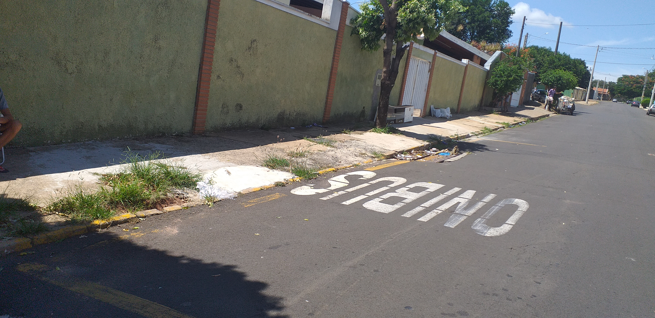

SALA DAS SESSÕES “VEREADOR SANTO RÓTOLLI”, em 04 de Fevereiro de 2021.

VEREADOR ADEMIR SOUZA FLORETTI JUNIOR

